Входная контрольная работа. Вариант 1  1. Решите уравнение:  а) 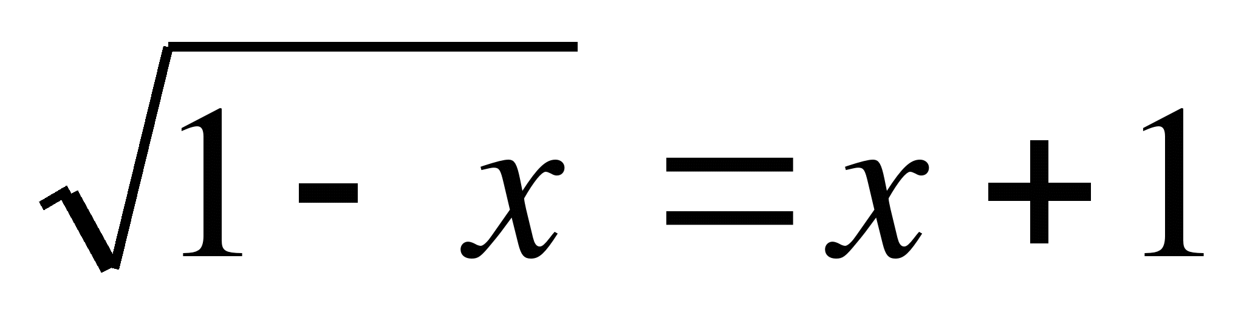 б) 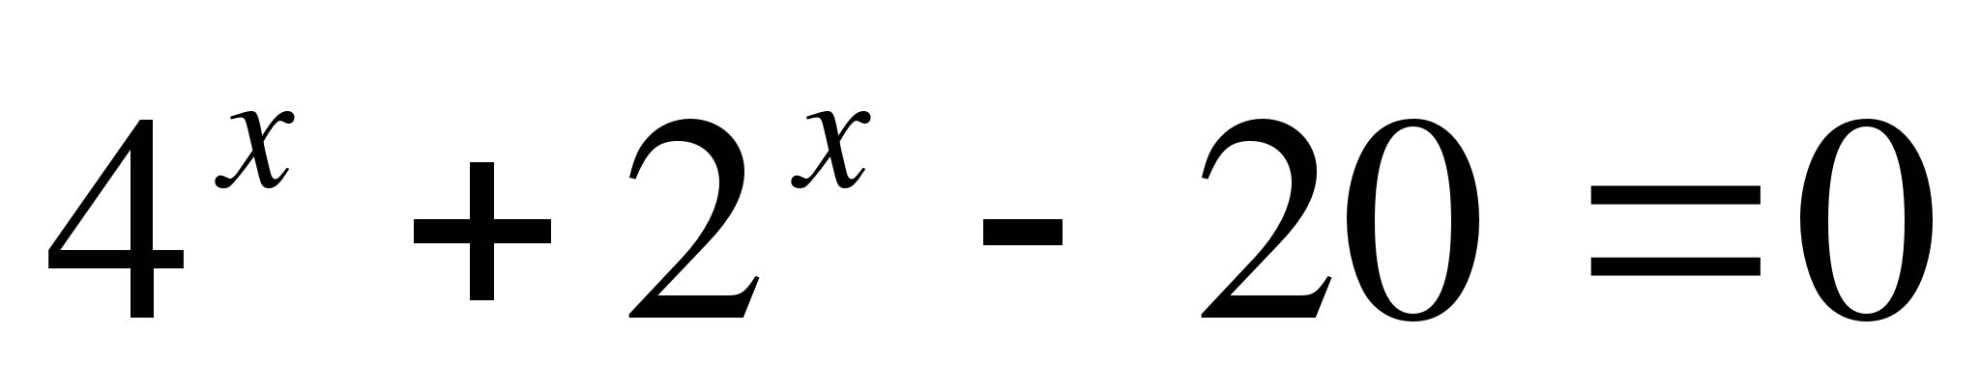  в)  г) 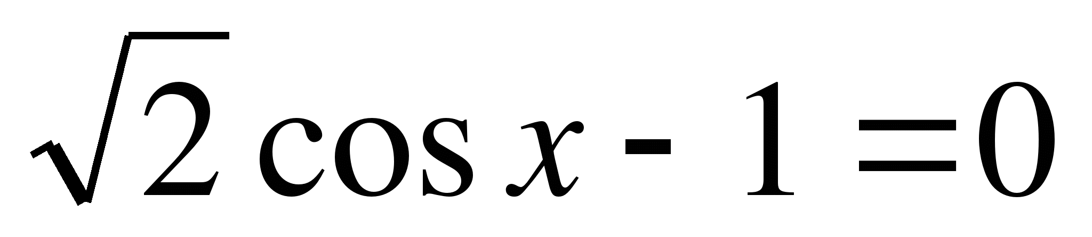  - 2.Решите неравенство:  а) 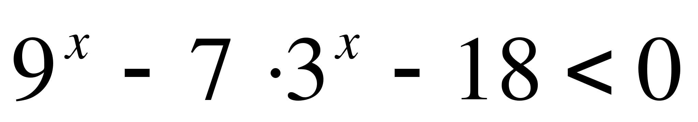б) 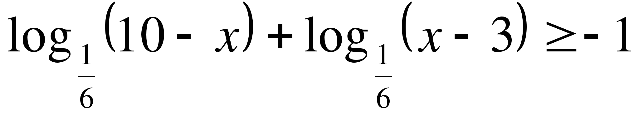  - 3. Вычислите: $(\frac{9^{\frac{1}{4 •}}9^{\frac{1}{3 }}}{\sqrt[12]{9}}$)³; arcos(- 0,5) – arcsin $\frac{\sqrt{3}}{2}$  - 4.Железнодорожный билет для взрослого стоит 840 рублей. Стоимость билета для школьника составляет 50% от стоимости билета для взрослого. Группа состоит из 18 школьников и 3 взрослых. Сколько рублей стоят билеты на всю группу?  - 5. Найдите объем многогранника, изображенного на рисунке (все двугранные углы прямые)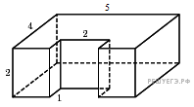  - 6.Найдите tgα , если cos α =$\frac{1}{\sqrt{10}}$ и α ϵ ($\frac{3П}{2}$; 2П)  - 7. Решите уравнение tg $\frac{π x}{4}$ = -1.В ответе напишите наибольший отрицательный корень. | Входная контрольная работа. Вариант 2.  - 1. Решите уравнение:  а) 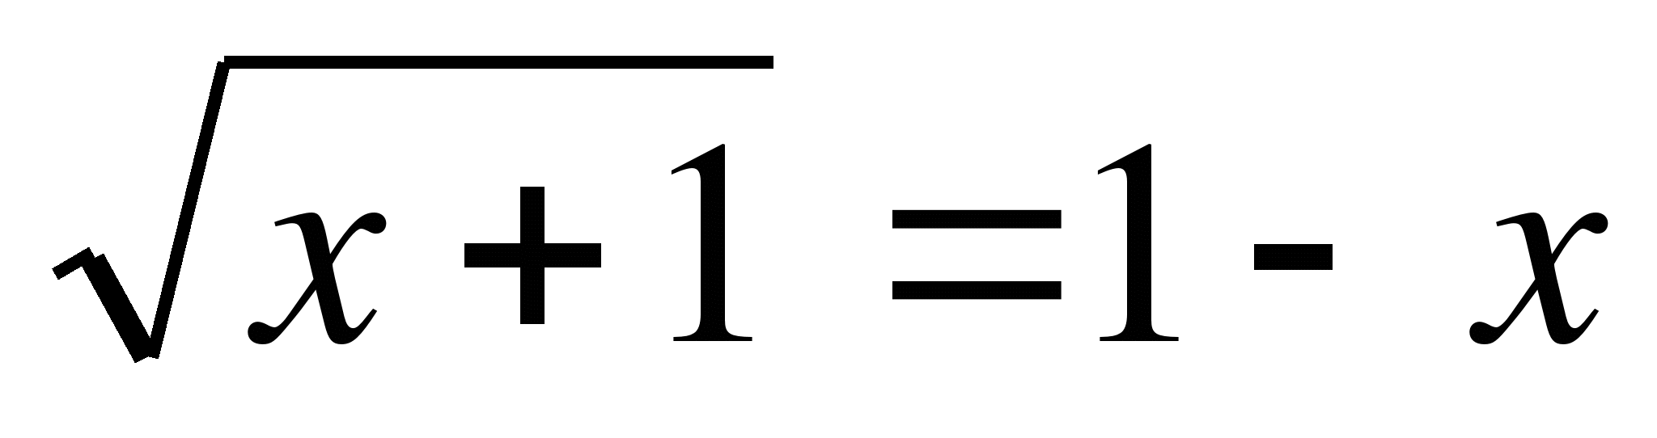 б) 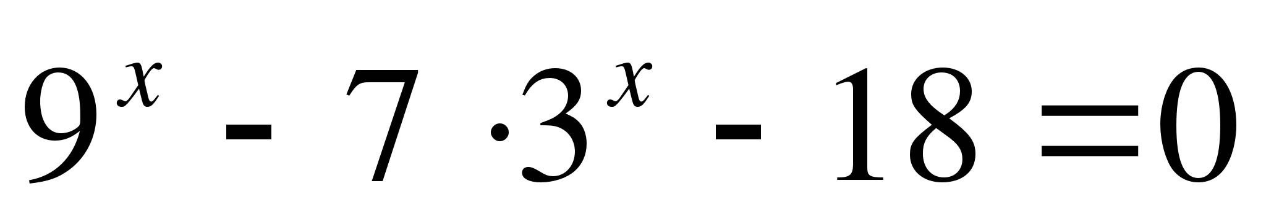  в)  г) 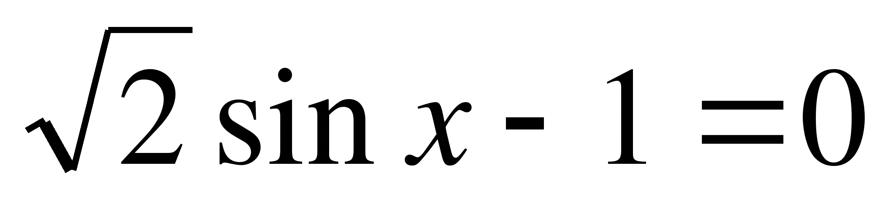  - 2. Решите неравенство:  а) 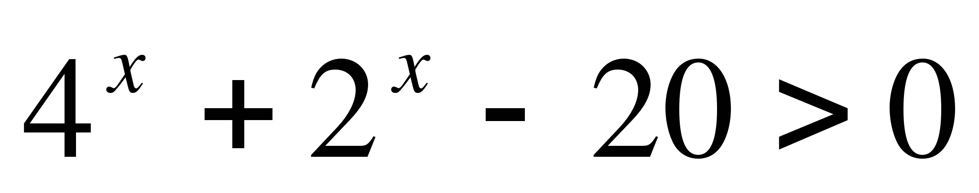;б) 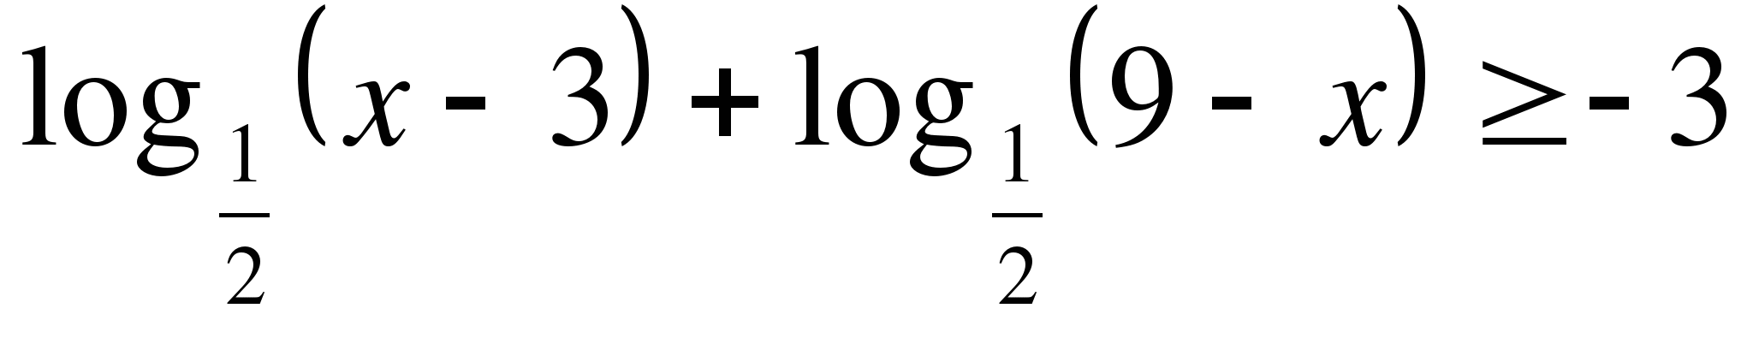  - 3. Вычислите 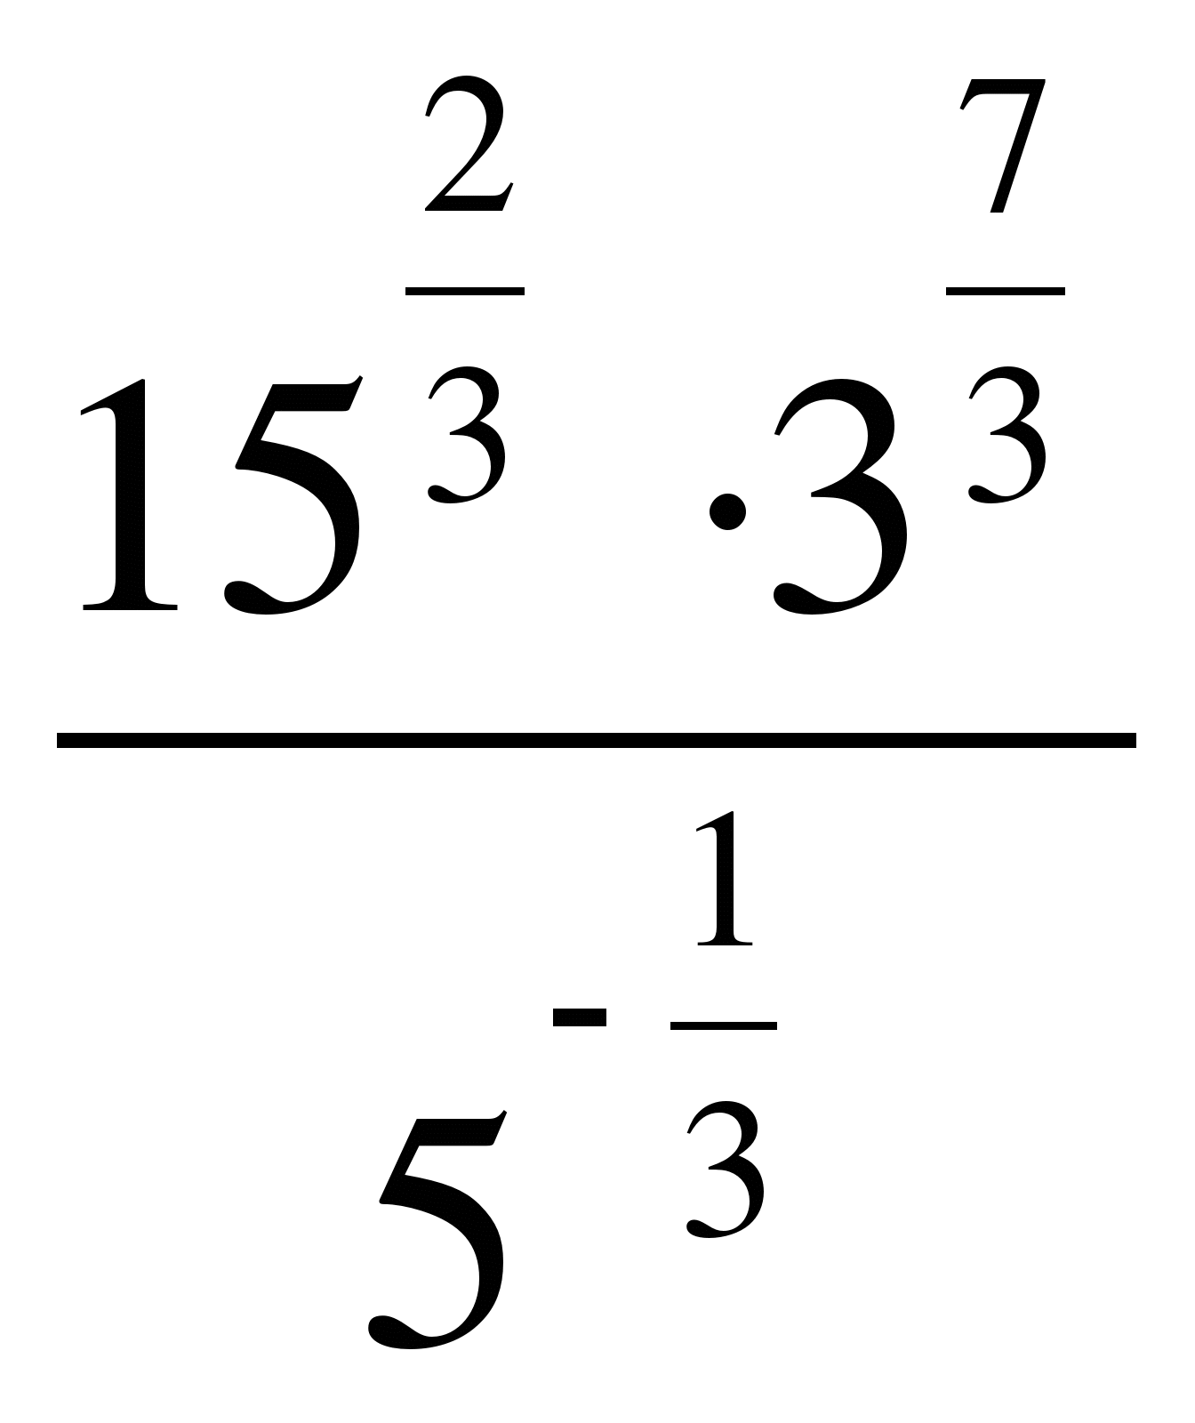. -18$\sqrt{2}$ sin (- 135⁰)  4.В пачке бумаги 250 листов формата А 4. За неделю расходуется 700 листов. Какое наименьшее количество пачек бумаги нужно купить в офис на 8 недель?  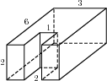  5. Найдите объем многогранника, изображенного на рисунке (все двугранные углы прямые)  6.Найдите tgα , если sinα =$- \frac{5}{\sqrt{26}}$ и α ϵ (П; $\frac{3П}{2}$)  7. Решите уравнение tg $\frac{π (x+2)}{3}$ = - $\sqrt{3}$.В ответе напишите наибольший отрицательный корень.
Входная контрольная работа. Вариант 1  1. Решите уравнение:  а) б)  в) г)  - 2.Решите неравенство:  а) б)  - 3. Вычислите: $(\frac{9^{\frac{1}{4 •}}9^{\frac{1}{3 }}}{\sqrt[12]{9}}$)³; arcos(- 0,5) – arcsin $\frac{\sqrt{3}}{2}$  - 4.Железнодорожный билет для взрослого стоит 840 рублей. Стоимость билета для школьника составляет 50% от стоимости билета для взрослого. Группа состоит из 18 школьников и 3 взрослых. Сколько рублей стоят билеты на всю группу?  - 5. Найдите объем многогранника, изображенного на рисунке (все двугранные углы прямые)  - 6.Найдите tgα , если cos α =$\frac{1}{\sqrt{10}}$ и α ϵ ($\frac{3П}{2}$; 2П)  - 7. Решите уравнение tg $\frac{π x}{4}$ = -1.В ответе напишите наибольший отрицательный корень. | Входная контрольная работа. Вариант 2.  - 1. Решите уравнение:  а) б)  в) г)  - 2. Решите неравенство:  а) ;б)  - 3. Вычислите . $\frac{{{15}^{\frac{7}{3 •}}15}^{\frac{2}{3 }}}{5^{\frac{-1}{3}}}$; -18$\sqrt{2}$ sin (- 135⁰)  4.В пачке бумаги 250 листов формата А 4. За неделю расходуется 700 листов. Какое наименьшее количество пачек бумаги нужно купить в офис на 8 недель?  5. Найдите объем многогранника, изображенного на рисунке (все двугранные углы прямые)  6.Найдите tgα , если sinα =$- \frac{5}{\sqrt{26}}$ и α ϵ (П; $\frac{3П}{2}$)  7. Решите уравнение tg $\frac{π (x+2)}{3}$ = - $\sqrt{3}$.В ответе напишите наибольший отрицательный корень.

